**图/文  
作者：China Abin**  
本人也是菜鸟.....大鸟闪过...  
第一次写文章大家多多担待  
  
昨天我晚上一个免杀的朋友丢了个北大附中某分校的站给我让我搞- -+  
  
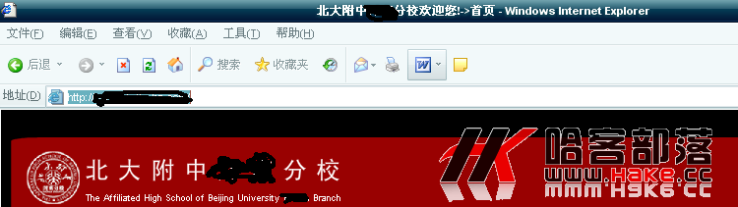   
这是网站的引导页.....  
我昨晚想看看这个站有没有注入~~....在文章后面+了个’符号.....  
IP被记录了- -就造成了今天这样子的悲剧...上图  
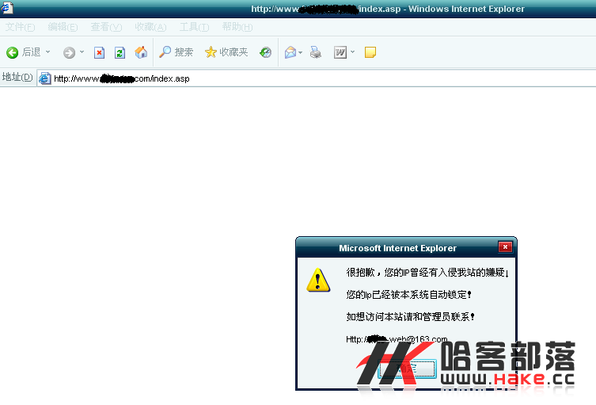   
本来想拿个VPN做个整体的...可是千死万死~vpn没人有~我郁闷我蛋疼啊...  
没办法~~这个站里面貌似也没有什么利用价值了~进不进主站貌似没多大的关系了~呵呵  
大家拿站一般都会先踩点...我主站的点已经踩过了~貌似没什么好利用的价值..幸好我以前看见过一个大牛利用搜索引擎来查点..  
我也照葫芦花苗乱学一通......  
不学还好..学了还吓我一跳~居然把别人的shell给找出来了！！这难道就是传说中的人品吗？  
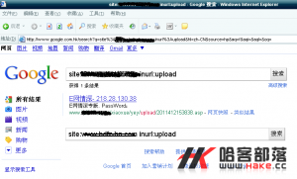   
  
不过有了shell= =没密码也是头疼的问题...  
不过我记得前段日子谁在哈客发了一个wedshell暴力破解的软件我就果断下载了~  
嘿嘿...  
我操~难道我真是人品爆发了？  
密码竟然是123456弱口令....  
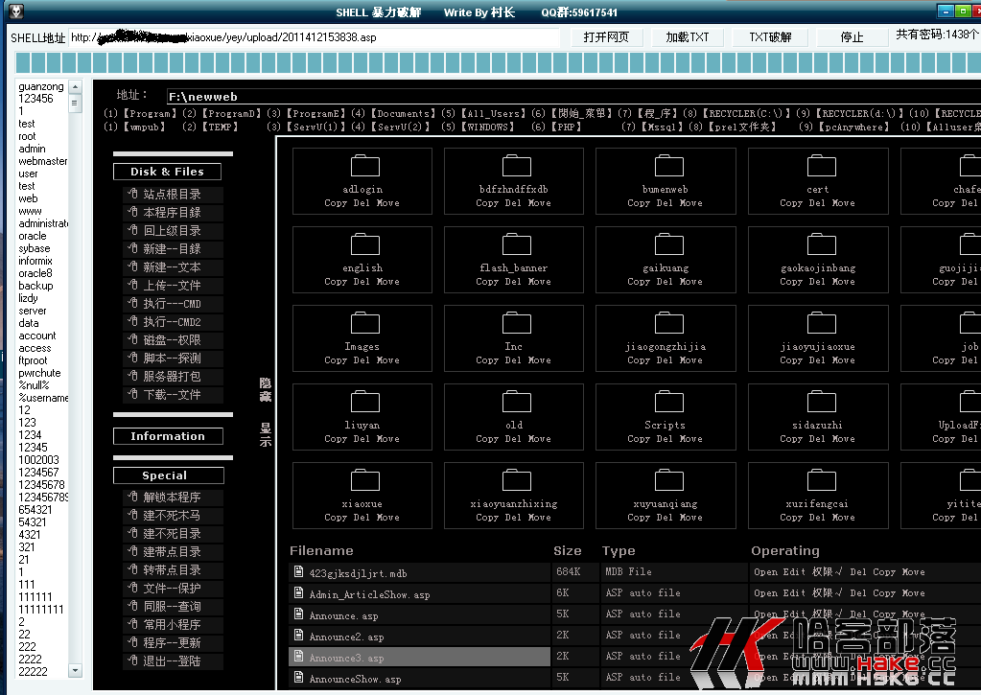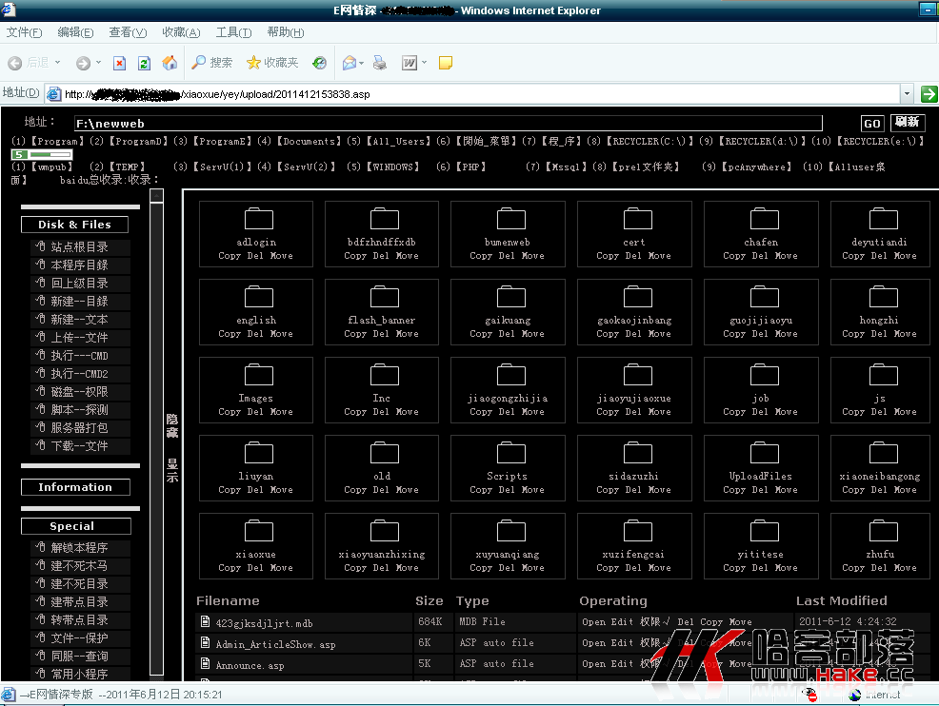   
由于本人对提权一窍不通....果断的上了自己的马果断离开~  
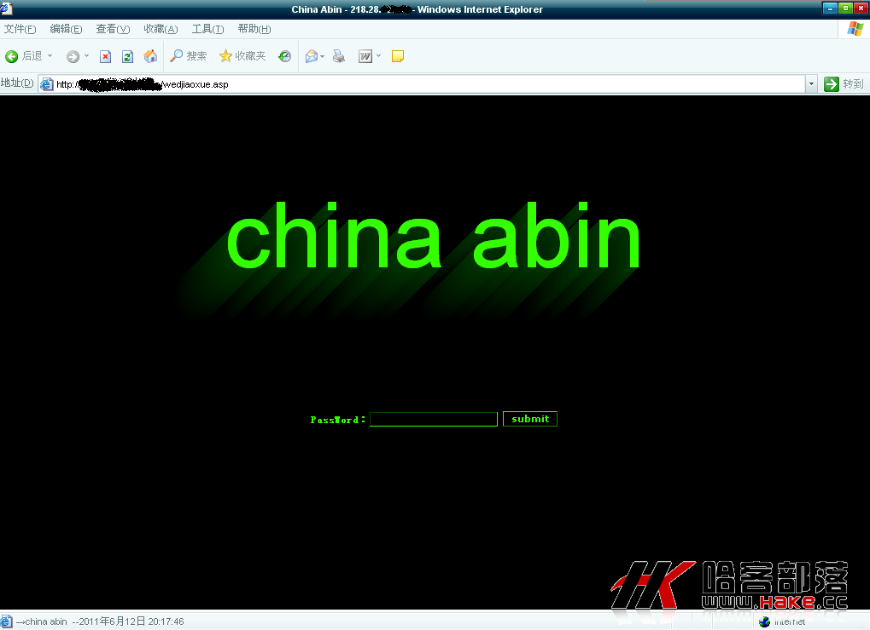 本人第一次写文章~~写的不好大家多多担待不好意思了